6.2.2 向量的减法运算
课后训练巩固提升
1.如图,D,E,F分别是△ABC的边AB,BC,CA的中点,则$\vec{AF}-\vec{DB}$等于( )
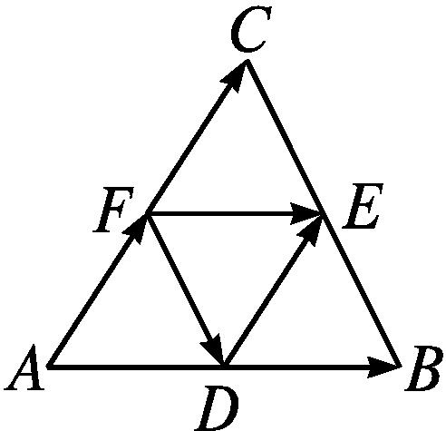
A$.\vec{FD}$ B$.\vec{FC}$
C$.\vec{FE}$ D$.\vec{DF}$
解析:由题意知$\vec{DB}=\vec{AD}$,即$\vec{AF}-\vec{DB}=\vec{AF}-\vec{AD}=\vec{DF}$.
答案:D
2. 如图,已知六边形ABCDEF是一个正六边形,点O是它的中心,其中$\vec{OA}$=a,$\vec{OB}$=b,$\vec{OC}$=c,则$\vec{EF}$等于( )
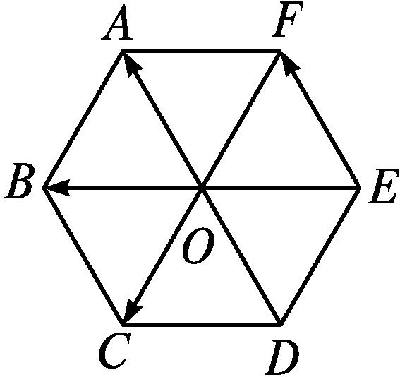
A.a+b B.b-a
C.c-b D.b-c
解析:$\vec{EF}=\vec{CB}=\vec{OB}-\vec{OC}$=b-c.
答案:D
3.(多选题)下列各式化简结果为$\vec{PQ}$的是( )
A$.\vec{QC}-\vec{QP}+\vec{CQ}$
B$.\vec{AB}$+($\vec{PA}+\vec{BQ}$)
C.($\vec{AB}+\vec{PC}$)+($\vec{BA}-\vec{QC}$)
D$.\vec{PA}+\vec{AB}-\vec{BQ}$
解析:A项,$\vec{QC}-\vec{QP}+\vec{CQ}=\vec{PC}+\vec{CQ}=\vec{PQ}$;B项,$\vec{AB}$+($\vec{PA}+\vec{BQ}$)=$\vec{PA}+\vec{AB}+\vec{BQ}=\vec{PB}+\vec{BQ}=\vec{PQ}$;C项,($\vec{AB}+\vec{PC}$)+($\vec{BA}-\vec{QC}$)=($\vec{AB}+\vec{BA}$)+($\vec{PC}-\vec{QC}$)=0+$\vec{PQ}=\vec{PQ}$;D项,$\vec{PA}+\vec{AB}-\vec{BQ}=\vec{PB}-\vec{BQ}≠\vec{PQ}.$故选ABC.
答案:ABC
4.已知$\vec{OA}$=a,$\vec{OB}$=b,|$\vec{OA}$|=5,|$\vec{OB}$|=12,∠AOB=90°,则|a-b|等于( )
A.7 B.17 C.13 D.8
解析:因为|a-b|=|$\vec{OA}-\vec{OB}$|=|$\vec{BA}$|,
由勾股定理,得AB=13,所以|a-b|=13.
答案:C
5.平面上有三点A,B,C,设m=$\vec{AB}+\vec{BC}$,n=$\vec{AB}-\vec{BC}$,若m,n的长度恰好相等,则有( )
A.A,B,C三点必在同一条直线上
B.△ABC必为等腰三角形,且∠B为顶角
C.△ABC必为直角三角形,且∠B=90°
D.△ABC必为等腰直角三角形
解析:如图,因为m,n的长度相等,所以|$\vec{AB}+\vec{BC}$|=|$\vec{AB}-\vec{BC}$|,即|$\vec{AC}$|=|$\vec{DB}$|,所以四边形ABCD是矩形,故△ABC是直角三角形,且∠B=90°.
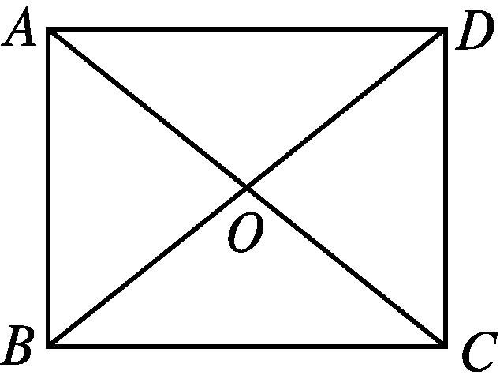
答案:C
6.已知四边形ABCD是边长为1的正方形,则|$\vec{AB}-\vec{AD}$|= .
解析:因为|$\vec{AB}-\vec{AD}$|=|$\vec{DB}$|=$\sqrt{2}$,
所以|$\vec{AB}-\vec{AD}$|=$\sqrt{2}.$
答案:$\sqrt{2}$
7.如图,在梯形ABCD中,AD∥BC,AC与BD交于点O,则$\vec{BA}-\vec{BC}-\vec{OA}+\vec{OD}+\vec{DA}$= .
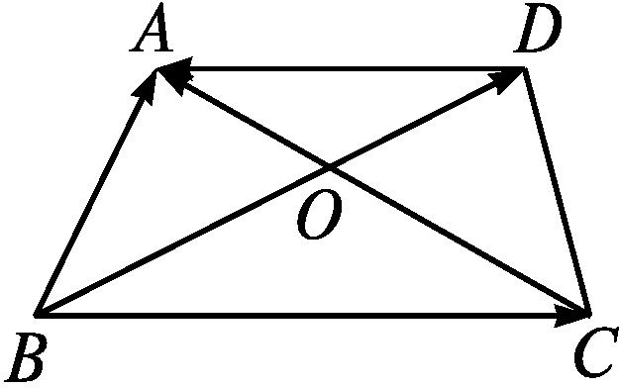
解析:由题图知$\vec{BA}-\vec{BC}-\vec{OA}+\vec{OD}+\vec{DA}=\vec{CA}-\vec{OA}+\vec{OA}=\vec{CA}.$
答案:$\vec{CA}$
8.如图,已知O为平行四边形ABCD内一点,$\vec{OA}$=a,$\vec{OB}$=b,$\vec{OC}$=c,则$\vec{OD}$= .
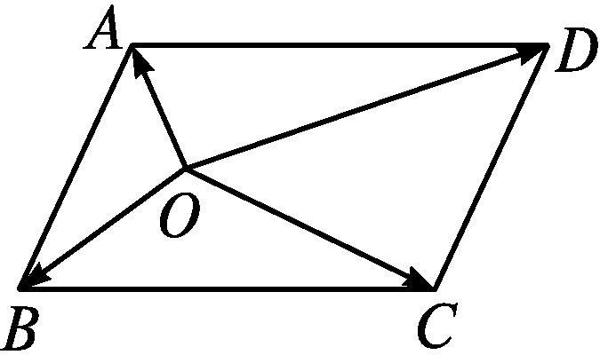
解析:由已知得$\vec{AD}=\vec{BC}$,则$\vec{OD}=\vec{OA}+\vec{AD}=\vec{OA}+\vec{BC}=\vec{OA}+\vec{OC}-\vec{OB}$=a+c-b.
答案:a+c-b
9.如图,在正六边形ABCDEF中,O是正六边形中一点,若已知$\vec{OA}$=a,$\vec{OF}$=b,$\vec{EO}$=c,$\vec{DO}$=d,试用向量a,b,c,d表示$\vec{ED},\vec{AD},\vec{DB}.$
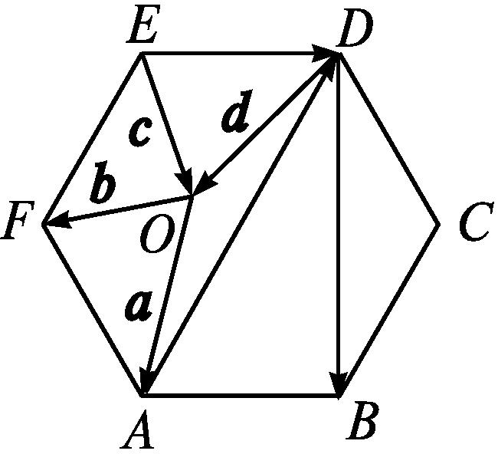
解:$\vec{ED}=\vec{EO}+\vec{OD}=\vec{EO}-\vec{DO}$=c-d.
$\vec{AD}=\vec{AO}+\vec{OD}$=-$\vec{OA}-\vec{DO}$=-a-d.
$\vec{DB}=\vec{DC}+\vec{CB}=\vec{FA}+\vec{EF}=\vec{OA}-\vec{OF}+\vec{OF}-\vec{OE}=\vec{OA}+\vec{EO}$=a+c.
10.已知△ABC是等腰直角三角形,∠ACB=90°,M是斜边AB的中点,$\vec{CM}$=a,$\vec{CA}$=b,求证:
(1)|a-b|=|a|;
(2)|a+(a-b)|=|b|.
证明:如图,在等腰直角三角形ABC中,|$\vec{CA}$|=|$\vec{CB}$|,由M是斜边AB的中点,得|$\vec{CM}$|=|$\vec{AM}$|.
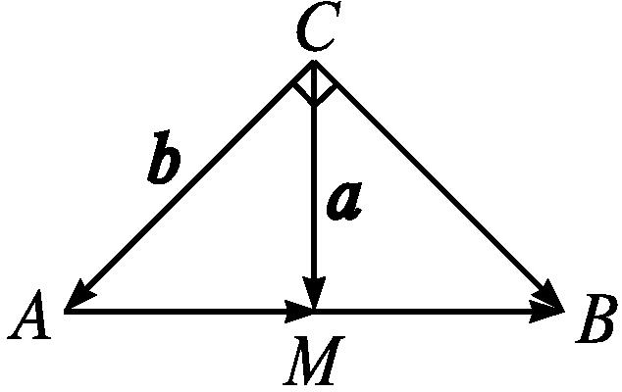
(1)在△ACM中,$\vec{AM}=\vec{CM}-\vec{CA}$=a-b.
由|$\vec{AM}$|=|$\vec{CM}$|,得|a-b|=|a|.
(2)在△MCB中,因为$\vec{MB}=\vec{AM}$=a-b,
所以$\vec{CB}=\vec{MB}-\vec{MC}$=a-b+a=a+(a-b).
由|$\vec{CB}$|=|$\vec{CA}$|,得|a+(a-b)|=|b|.

